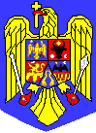 | R O M Â N I A  CONSILIUL JUDEŢEAN IALOMIŢA | 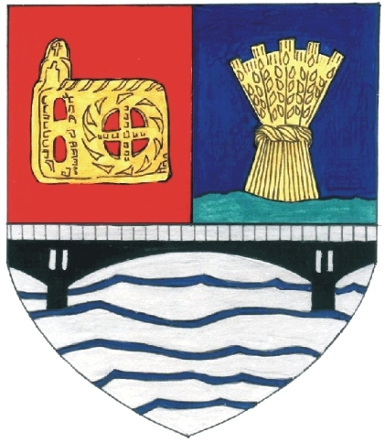

H O T Ă R Â R E
privind completarea componenţei Comisiei economico-financiară,
protecţia mediului şi turism a Consiliului Judeţean Ialomiţa

Consiliul Judeţean Ialomiţa,
Având în vedere:
- Expunerea de motive nr.7887 din 20.10.2008 a Preşedintelui Consiliului Judeţean Ialomiţa;
- Hotărârea Consiliului Judeţean Ialomiţa nr.72 din 31.10.2008 privind încetarea de drept, înainte de expirarea duratei normale, a mandatului de consilier judeţean al domnului Ionescu Octavian Mihail;
- Hotărârea Consiliului Judeţean Ialomiţa nr.73 din 31.10.2008 privind validarea mandatului de consilier judeţean al domnului Georgescu Alexandru;
Examinând:
- Raportul nr.7886 din 20.10.2008 al Direcţiei Coordonare Organizare;
- Raportul nr. 8223 din 28.10.2008 al Comisiei juridice şi de disciplină;
În conformitate cu:
- prevederile art. 54 şi art. 98 din Legea administraţiei publice locale nr.215/2001, republicată, cu modificările şi completările ulterioare;
În temeiul art. 97 alin. (1) din Legea administraţiei publice locale nr.215/2001, republicată, cu modificările şi completările ulterioare ,

H O T Ă R Ă Ş T E :

Art.1 Se completează Comisia economico-financiară, protecţia mediului şi turism cu domnul Georgescu Alexandru, urmare încetării mandatului domnului Ionescu Octavian Mihail.

Art.2 Prezenta hotărâre se va comunica, prin grija secretarului judeţului Ialomiţa, domnului Georgescu Alexandru şi Comisiei economico-financiară, protecţia mediului şi turism a Consiliului Judeţean Ialomiţa .

PREŞEDINTE, Contrasemnează
Vasile Silvian CIUPERCĂ Secretar al judeţului,
Constantin STOENESCU

Nr.74 Rd/Oc
Adoptată la Slobozia RC/MH
Astăzi 31.10.2008 2 ex.

